Fission, Fusion et Électricité
Donner des avantages, des inconvénients ou des difficultés de l’utilisation de la fission ou de la fusion nucléaire pour la production d’électricité.
Dimension 7 - 3%
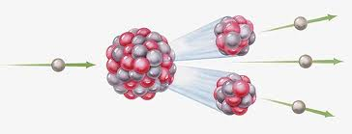
F i s s i o n n u c l é a i r e
Avantages | Inconvénients | Difficultés

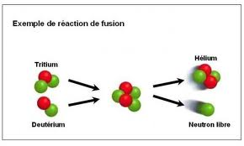
F u s i o n n u c l é a i r e
Avantages | Inconvénients | Difficultés

